TURMA: MATERNAL A,B,C e D
Professoras: LETÍCIA, JENIFER E DANIELE
Educadores: DALVA, LOURDES, GUILHERME, NATALY, MÁRCIA PENGA, JULIANA, DIEGO, KARLA, EDNA, ANA PAULA E ANDRÉIA.

SEMANA DE 03 A 05 DE NOVEMBRO

TEMA: BANDEIRA DO BRASIL

ESSA SEMANA VAMOS FAMILIARIZAR A CRIANÇA COM AS CORES, FORMAS E SÍMBOLOS DA BANDEIRA DO BRASIL

OBJETIVO GERAL: ADQUIRIR CONHECIMENTOS SOBRE AS PROPRIEDADES DOS OBJETOS: BANDEIRA DO BRASIL. DAR SENTIDO E CONTEXTO A ESSE OBJETO.

ATIVIDADE 1- SÍMBOLOS DA BANDEIRA DO BRASIL

VOCÊ SABE QUAL O NOME DO NOSSO PAÍS? BRASIL.
E VOCÊ JÁ VIU AS FORMAS, CORES E FRASES QUE ESTÃO DESENHADOS NA BANDEIRA DO NOSSO PAÍS? VAMOS CONHECER UM POUCO MAIS SOBRE A BANDEIRA DO BRASIL?
PEÇA PARA O ADULTO MOSTRAR A BANDEIRA PARA VOCÊ E LER O QUE SIGNIFICA CADA COR E SÍMBOLOS QUE TEM NELA.
DEPOIS PINTE A BANDEIRA COMO VOCÊ APRENDEU.

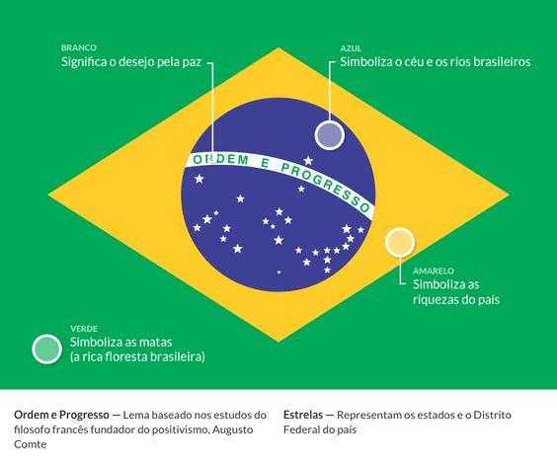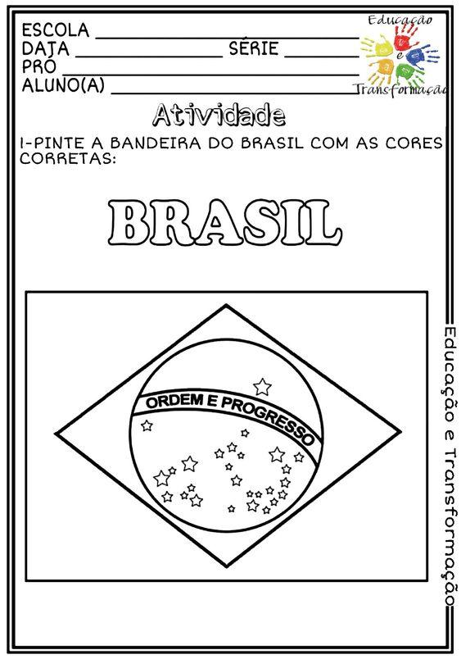
FONTE https://www.smartkids.com.br/colorir/desenho-simbolos-da-bandeira-do-brasil
ATIVIDADE 2- FORMAS GEOMÉTRICAS NA BANDEIRA

A NOSSA BANDEIRA POSSUI TRÊS FORMAS GEOMÉTRICAS BEM EVIDENCIADAS, NAS CORES VERDE, AMARELA E AZUL, SÃO ELAS: CÍRCULO, QUADRADO E LOSANGO.
PEÇA A UM ADULTO PARA TE AJUDAR A IDENTIFICAR ESSAS FORMAS E DEPOIS RECORTE-AS E MONTE A BANDEIRA DO BRASIL.


FONTE https://lumeideias.com.br/atividades-brasil-7-de-setembro/para-imprimir-por-tema/datas-comemorativas/

ATIVIDADE 3- JOGO DE SOMBRAS

VAMOS FAZER UM EXERCÍCIO PARA A VISÃO?
LIGUE AS FORMAS GEOMÉTRICAS DA BANDEIRA DO BRASIL À SOMBRA CORRESPONDENTE.

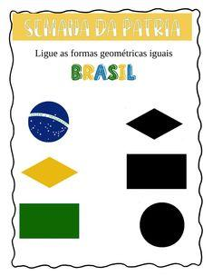

FONTE https://www.liveworksheets.com/worksheets/pt/Matem%C3%A1tica/Formas_geom%C3%A9tricas/Bandeira_do_Brasil_be1114966is

SEMANA DE 08 A 12 DE NOVEMBRO DE 2021

TEMA: RESPEITO ÀS DIFERENÇAS

ESSA SEMANA VAMOS REALIZAR ATIVIDADES VOLTADAS A IDENTIDADE, RESPEITO AO OUTRO, OBSERVAR AS SEMELHANÇA E DIFERENÇAS.

OBJETIVO GERAL: CONSTRUIR SABERES SOBRE SI E SOBRE O OUTRO E RECONHECER A SUA IDENTIDADE A PARTIR DE SUA HISTÓRIA.

ATIVIDADE 1- HISTÓRIA “RÁPIDO COMO O GAFANHOTO”

COM A AJUDA DE UM ADULTO, USE UM TABLET, CELULAR OU COMPUTADOR ACESSE O LINK ABAIXO E ASSISTA AO VÍDEO QUE CONTA A HISTÓRIA “RÁPIDO COMO O GAFANHOTO”.
NESSA HISTÓRIA É POSSÍVEL OBSERVAR VÁRIOS JEITOS DE SER. E SE IDENTIFICAR COM CARACTERÍSTICAS QUE ALGUNS ANIMAIS POSSUEM.
PRESTE BASTANTE ATENÇÃO NESSAS CARACTERÍSTICAS E CONVERSE COM O ADULTO SOBRE ELAS.
DEPOIS ENVIE UM ÁUDIO DIZENDO QUAL A CARACTERÍSTICA DO ANIMAL MAIS SE PARECE COM A SUA CARACTERÍSTICA... SEU JEITO DE SER. VOCÊ TAMBÉM PODE DESENHAR ESSE ANIMAL E ENVIAR A FOTO PARA A PROFESSORA.
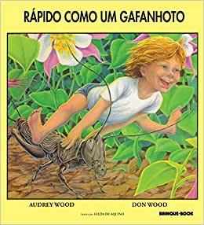

https://www.youtube.com/watch?v=qSn6LFnmBpo

Acessado em 5 de julho de 2021

DESCRIÇÃO DO VÍDEO: NO VÍDEO É NARRADO A AVENTURA DO MENINO AO IMAGINAR-SE ASSEMELHANDO-SE COM DIVERSOS ANIMAIS, EVIDENCIANDO ASSIM SUAS PRINCIPAIS CARACTERÍSTICAS.

ATIVIDADE 2- NOSSAS SILHUETAS

NINGUÉM É IGUAL A AO OUTRO. SOMOS DIFERENTES, PORÉM TEMOS ALGUMAS SEMELHANÇAS. VAMOS OBSERVAR ESSAS SEMELHANÇAS E DIFERENÇAS A PARTIR DA OBSERVAÇÃO DAS SILHUETAS DOS INTEGRANTES DA NOSSA FAMÍLIA?
VOCÊ PODE FAZER NO SEU QUINTAL, RISCANDO O CHÃO COM GIZ, TIJOLO, CONCRETO.
OU PODE USAR OBJETOS COMO TALHERES, BRINQUEDOS DE LEGO, PARA CONTORNAR O CORPO DEITADO NO CHÃO.
DEPOIS DE FAZER A SILHUETA DE AO MENOS DOIS INTEGRANTES, COMPARE AS DIFERENÇAS E SEMELHANÇAS.

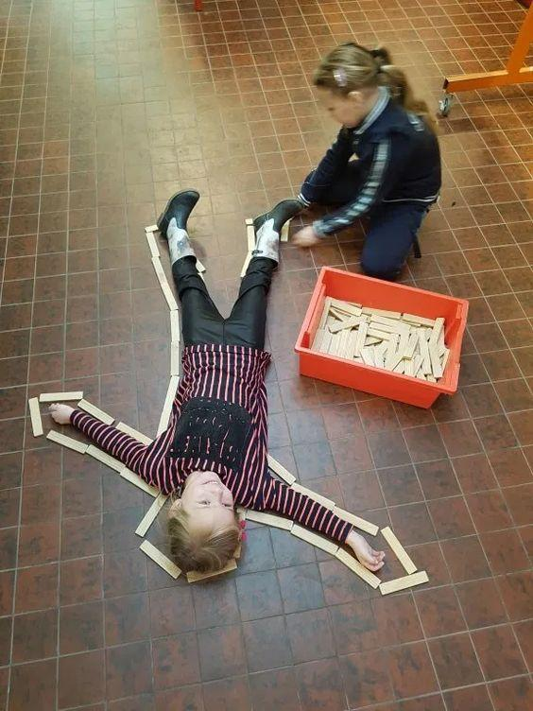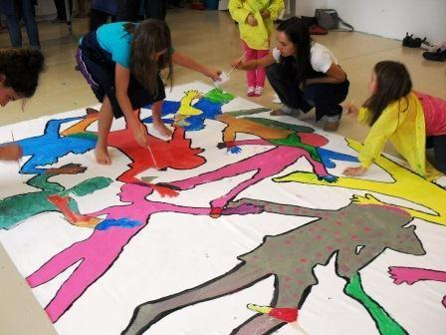

FONTE: http://kids-guernica.blogspot.com/2013/01/the-first-kids-guernica-2013-in-mumbai.html

ATIVIDADE 3- NOSSOS TAMANHOS

SOMOS DIFERENTES TAMBÉM NO TAMANHO. UNS SÃO ALTOS, OUTROS BAIXOS. VAMOS OBSERVAR ESSAS DIFERENÇAS DE ALTURA NOS INTEGRANTES DA FAMÍLIA?
USE BARBANTE, FITA ADESIVA, LINHA, ENFIM, O QUE VOCÊ TIVER DISPONÍVEL E QUE TE AJUDE A MEDIR A ALTURA DOS INTEGRANTES DA FAMÍLIA. É IMPORTANTE QUE O MATERIAL USADO PARA MEDIR, DEPOIS POSSA SER COLOCADO LADO A LADO PARA COMPARARMOS OS TAMANHOS.
VEJA E RESPONDA: QUEM É O MAIOR? QUEM É O MENOR? TEM ALGUÉM COM A MESMA ALTURA?
NÃO ESQUEÇA DE FOTOGRAFAR E ENVIAR A FOTO PARA A PROFESSORA.

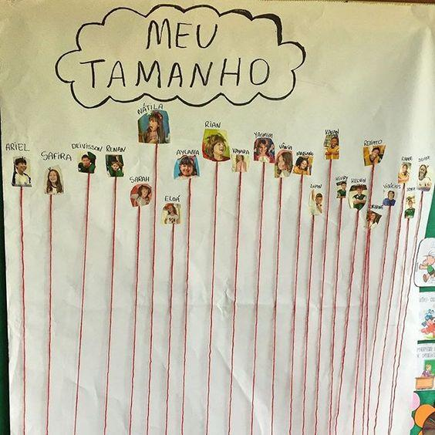
FONTEhttp://www.aartedeensinareaprender.com/2012/06/atividades-de-matematica-numerais-e.html

ATIVIDADE 4- MINHA IDENTIDADE

VOCÊ SABIA QUE EXISTE UMA PARTE DO SEU CORPO QUE NINGUÉM NO MUNDO TEM OU TERÁ IGUAL A VOCÊ? SUA DIGITAL. ELA FICA NA PONTA DOS SEUS DEDOS.
VAMOS FAZER UMA ATIVIDADE IMITANDO UM DOCUMENTO DE IDENTIDADE? NELE TEM O SEU NOME, SUA FOTO E SUA DIGITAL.
FAÇA A ATIVIDADE ABAIXO E ENVIE PARA A PROFESSORA.
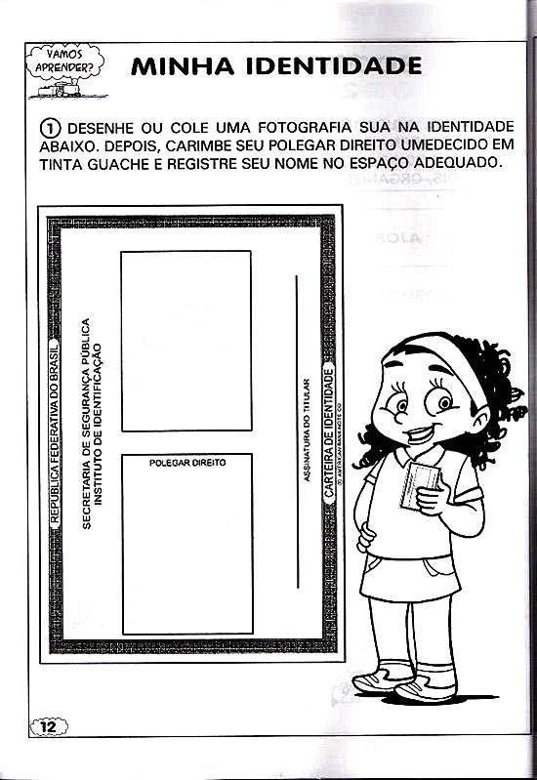

ATIVIDADE 5- NOSSAS SOMBRAS

VAMOS BRINCAR COM AS NOSSAS SOMBRAS? AO OBSERVÁ-LAS TAMBÉM CONSEGUIMOS PERCEBER NOSSAS SEMELHANÇAS E DIFERENÇAS. O FORMATO DO NOSSO CORPO. OS MOVIMENTOS QUE CONSEGUIMOS FAZER.
PROCURE UM LUGAR ESCURO E ACENDE A LÂMPADA DO CELULAR. FRENTE DA LUZ FAÇA JUNTO COM A CRIANÇA DIFERENTES MOVIMENTOS. LEVE-A OBSERVAR OS DETALHES NAS SOMBRAS DELA E DOS OUTROS INTEGRANTES DA FAMÍLIA.
NÃO ESQUEÇA DE FOTOGRAFAR E ENVIAR PARA A PROFESSORA.

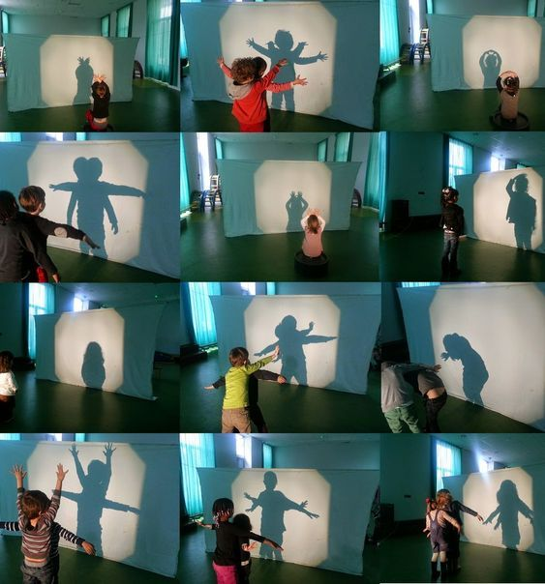

FONTE https://br.pinterest.com/pin/754423375086936480/

